5类人群不适合跑步减肥！别再盲目跑步伤身体了

跑步是大众运动，公园，绿道，操场随处可见热爱跑步的人群。



除了能够消耗身体热量达到减肥的目的之外，跑步还能锻炼人的心肺能力，调节内分泌等，对健康有很多益处。

一般人通过跑步能带来非常多的健身收益，但是有几类人群，还是不太适合进行跑步锻炼，跟身体有关。

一、严重肥胖者

过度的肥胖，体重会较大，这时候身体自重对腿部膝关节的压迫已经很大了，如果再进行跑步，身体对膝盖的重量冲击会过大，容易造成膝关节的损伤。

膝关节损伤是很难修复好的，所以如果你过渡肥胖，不建议进行跑步来减肥。一般体脂率超过35%以上就不再适合了。

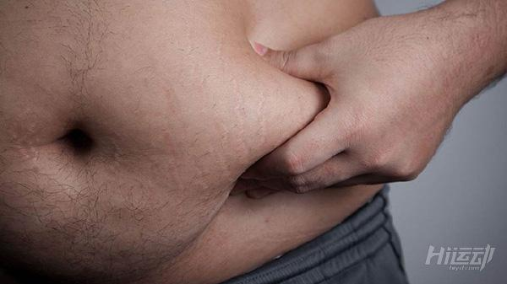

推荐运动：

散步，快走：过度肥胖，在减脂前期通过散步，快走可以增加身体热量消耗，再通过调节饮食，可以先把体脂率降低一些，之后在进行较为剧烈的运动燃脂，是比较稳妥的办法。

游泳，游泳对膝盖几乎没有压力，但同时也能极大的消耗身体热量，是个不错的选择。

椭圆机，如果有条件的话，进行椭圆机锻炼，对膝盖的冲击也较小。再或者动感单车也可以。

二、经期（女性）

在经期，女性应该避免剧烈运动，会造成身体不适，低血糖等症状，对健康是不利的。

女性在精力可以进行一些拉伸运动，调节身体，切忌不要逞强。

如瑜伽课程，做一些简单课程，可以很好的放松身体，如瑜伽入门级，缓解腰腹疼痛课程等等。



三、孕妇

孕妇肯定是不适合跑步的，特别是在前三个月，应该尽量多休息。

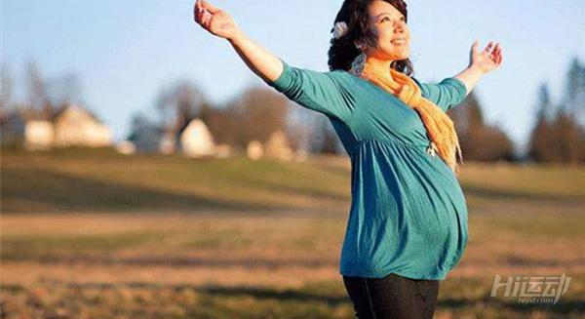

三个月之后，孕妇也不要完全不动，可以适量多散散步，在有人陪同下多走动。

四、膝关节受伤者

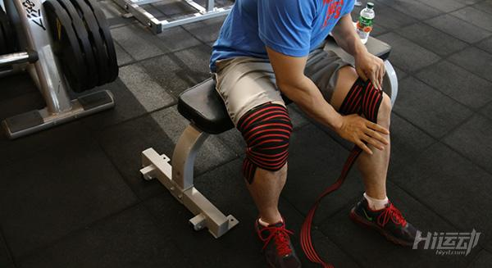

有过膝关节伤痛的人群，不适合跑步，避免膝关节的二次受伤。

推荐的减脂运动：战绳，游泳等不用膝关节受冲击的运动。

五、疾病类（心血管疾病，糖尿病）



疾病是健康的最大杀手，有些疾病会大大降低运动能力。

心血管疾病，几乎不能做高强度的运动，建议遵循医生指导先康复，再根据病情的程度看是否能运动。

运动的话可以做一些基础的拉伸训练。

糖尿病，可以进行一些低强度有氧运动，如慢跑，快走等，强度一定要低。在运动过程中能自然交谈的强度为宜。